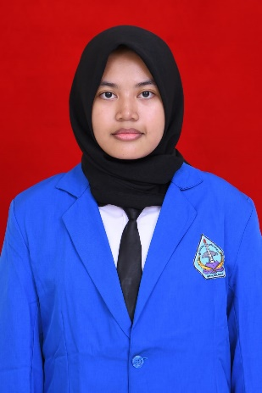 **DAFTAR RIWAYAT MAHASISWA**

**UNIVERSITAS PANDANARAN SEMARANG**

*Curriculum Vitae*

**Data Pribadi** / *Personal Details*

Nama / *Name* : Padma Dwitantri Pujarning Hasti

NIM/NIM : PA2310547

Program Studi : Arsitektur

Alamat / *Address* : Jl. DR Ismangil IV No. 38, RT.2/RW.4 Semarang Barat, Kota Semarang

Kode Post / *Postal Code* : 50148

Nomor Telepon / *Phone* : 087720033624

Email : pdwitantri@gmail.com

Jenis Kelamin / *Gender*  : Perempuan

Tanggal Kelahiran / *Date of Birth* : 11 Juni 2005

Warga Negara / *Nationality* : Indonesia

Agama / *Religion* : Islam

**Riwayat Pendidikan dan Pelatihan**

*Educational and Professional Qualification*

Jenjang Pendidikan :

*Education Information*

|  |  |  |  |  |  |  |
| --- | --- | --- | --- | --- | --- | --- |
| **Periode** | | | **Sekolah / Institusi / Universitas** | **Jurusan** | **Jenjang** | **IPK** |
| 2023 | - | 2024 | Universitas Pandaran Semarang | Arsitektur | S1 | 3,58 |
|  |  |  |  |  |  |  |
|  |  |  |  |  |  |  |

Demikian CV ini saya buat dengan sebenarnya.

(......................................)